Дәріс №15

ГЕОДЕЗИЯДАҒЫ РЕДУКЦИЯЛЫҚ ЕСЕП. ГЕОДИНАМИКАЛЫҚ ЗЕРТТЕУЛЕР

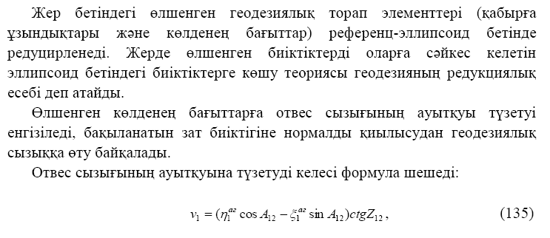
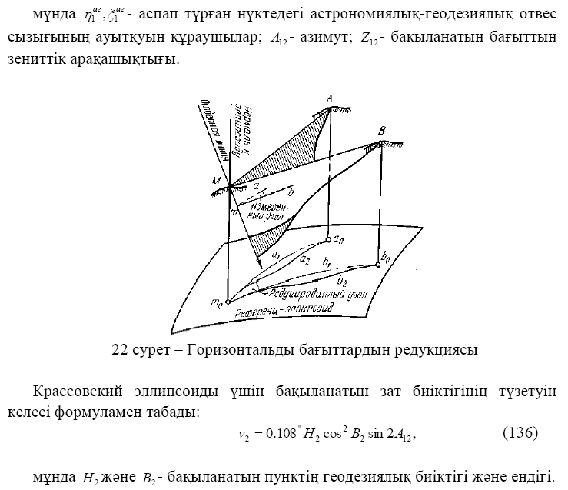
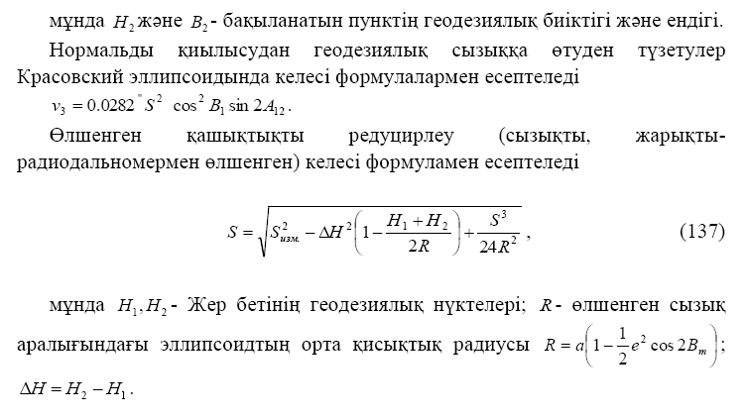
ГЕОДИНАМИКАЛЫҚ ЗЕРТТЕУЛЕР
